校园招聘简章
科创未来 前路有你
一、企业介绍
宁波创润新材料有限公司，国家高新技术企业，创立于2012年，是一家专注于高纯钛及高品质钛合金研发、生产制造的新材料企业。
公司是国内唯一一家，世界第四家具备生产半导体级别高纯钛的企业，目前具备电子级低氧高纯钛产能250吨，年产值近一亿元，下辖宁波、哈尔滨、遵义、宝鸡四个生产及制造基地，产品涵盖钛行业原材料、钛加工材、高端钛材等上下游产业链，主要产品服务于半导体芯片制造、平板显示制造、航空航天、国防军工等行业。目前申请获批专利80余项，其中发明专利38项，公司承担国家“02”专项、发改委重点振兴专项、科技部重点研发项目等多个国家、省市级项目，具备一流的研发创新能力。
公司于2021年完成首轮融资，拟定于2024-2025年冲击科创板上市，目前企业处于高速发展扩张期，预计于2022-2023年投产扩建二期、三期工程，目前急需优秀人才加入创业团队，共创辉煌！

二、招聘需求
招聘对象：2022届全日制应届毕业生（年薪：7-15万）
销售工程师 10名
要求：金属材料、物理、冶金、电化学、机械工程等相关专业；有志于从事销售行业；沟通、应变能力强；英语熟练；

研发工程师 10名
要求：金属材料、物理、冶金、电化学、机械工程等相关专业；有志于从事研发工作；有较强的创新思维；
工艺工程师 10名
要求：金属材料、物理、冶金、电化学、机械工程等相关专业；较强的分析能力；责任心强，具有一定的钻研精神；

品质工程师 10名
要求：责任心强，有强烈的质量控制意识；能独立编写ISO质量体系文件者优先考虑；

检测工程师 5名
要求：熟悉基本办公软件；实验室工作经验者优先；英语熟练；

储备管理 10名
要求：勤奋好学，积极主动；有上进心，责任心强，具有一定的钻研精神；（发展方向：班长组、助理、工段长、总经理助理）

三、工作地点
总部：宁波余姚；分部：陕西宝鸡、哈尔滨、贵州遵义
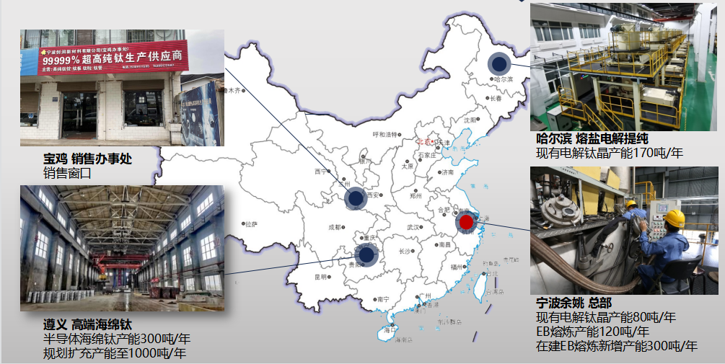

四、福利待遇
- 五险（医疗/养老/生育/工伤/失业）
- 住房公积金
- 提供住宿
- 免费工作餐
- 带薪年休假
- 年终奖
- 生日礼、节日礼
- 团队活动
- 股权激励
- 人才补贴：本科生（211/985毕业）补贴5万，硕士生补贴10万，博士生补贴30万。

五、人才发展
基层员工
专 员
主 管
经 理
总 监

- 文化和环境
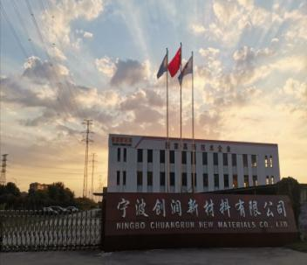
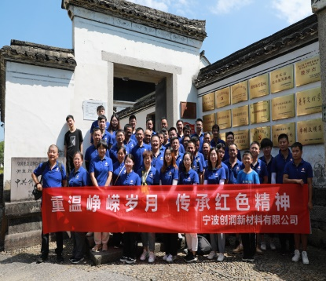
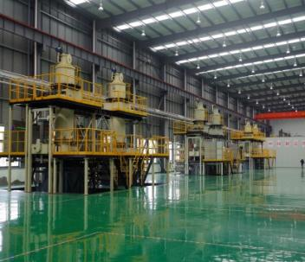
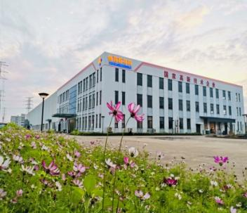
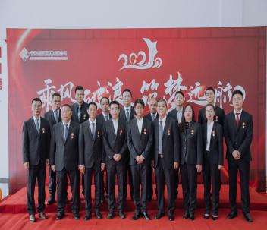

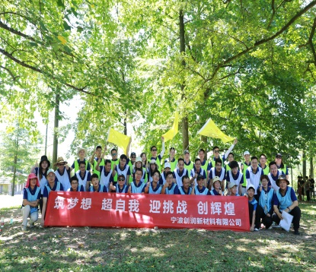
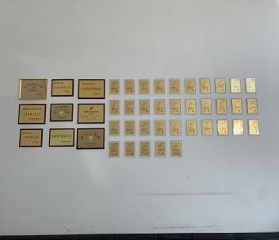

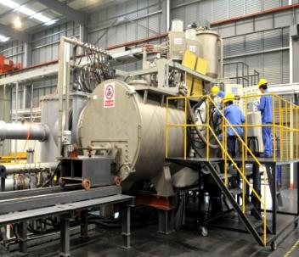
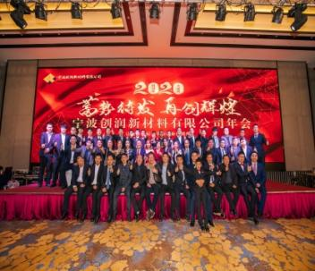
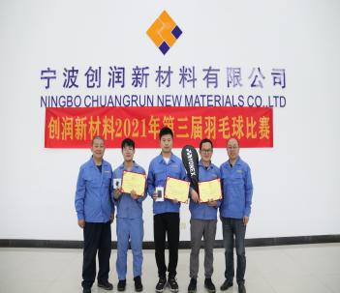
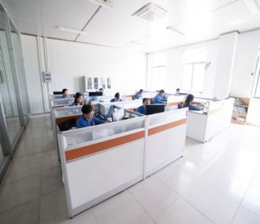

七、联系我们
联系电话：0574-62067588 13429230334 联系邮箱：jianwen.fan@crnmc.com
公司地址：浙江省余姚市临山镇临临路128号 公司网址：www.crnmc.com

